华中农业大学

农业微生物资源库项目工程总承包(EPC)

施
工
阶
段
审
计
周
报

跟踪单位：湖北众信工程造价咨询有限公司
跟踪人员：朱翠华 王诗琴 王文韬
跟踪时间：（2026.03.02～2026.03.08）

一、项目基本情况：
1、建设单位：华中农业大学
2、监理单位：中工武大诚信工程顾问(湖北)有限公司
3、施工单位：中国建筑第八工程局有限公司（联合体牵头人）
4、设计单位：中衡设计集团股份有限公司 （联合体成员）
5、合同金额： 184348750.00元。其中：设计费2443500.00元（含税）；暂估价 25250000.00元；暂列金 10000000.00 元。
6、合同工期日历天数：720天。

二、工程进展情况：
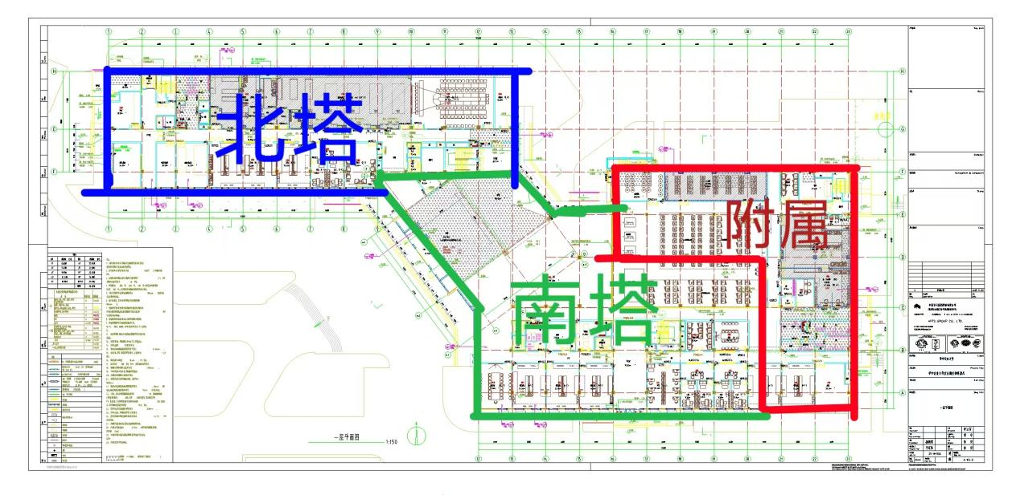
1、北塔筏板基础完成，地下室墙柱、首层梁板完成；
2、南塔筏板基础完成，地下室墙柱、首层梁板完成；
3、南塔裙房基础完成，地下室墙柱、首层梁板完成；

三、现场施工情况：
1、北塔架体搭设。
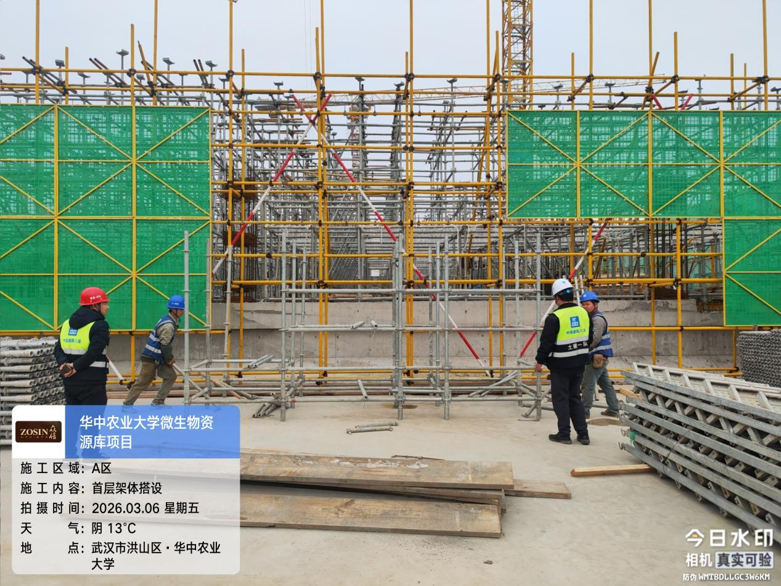
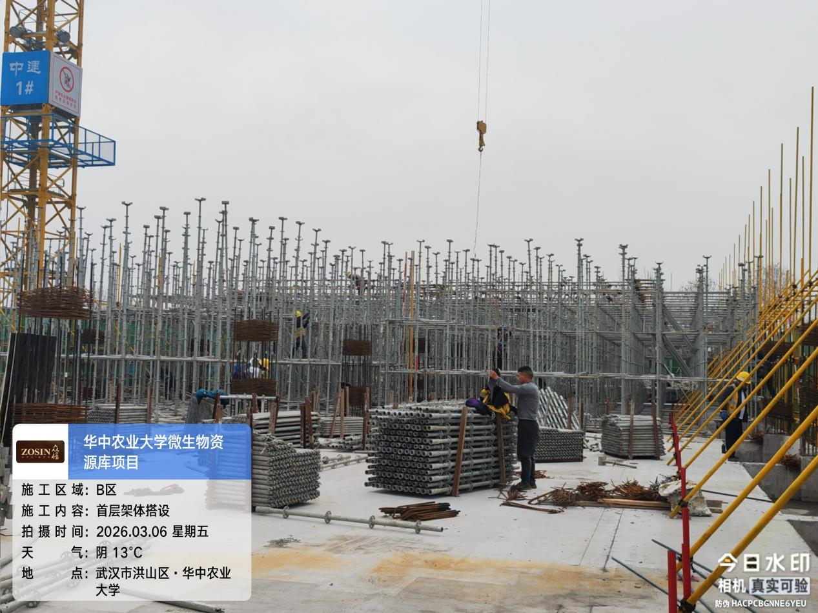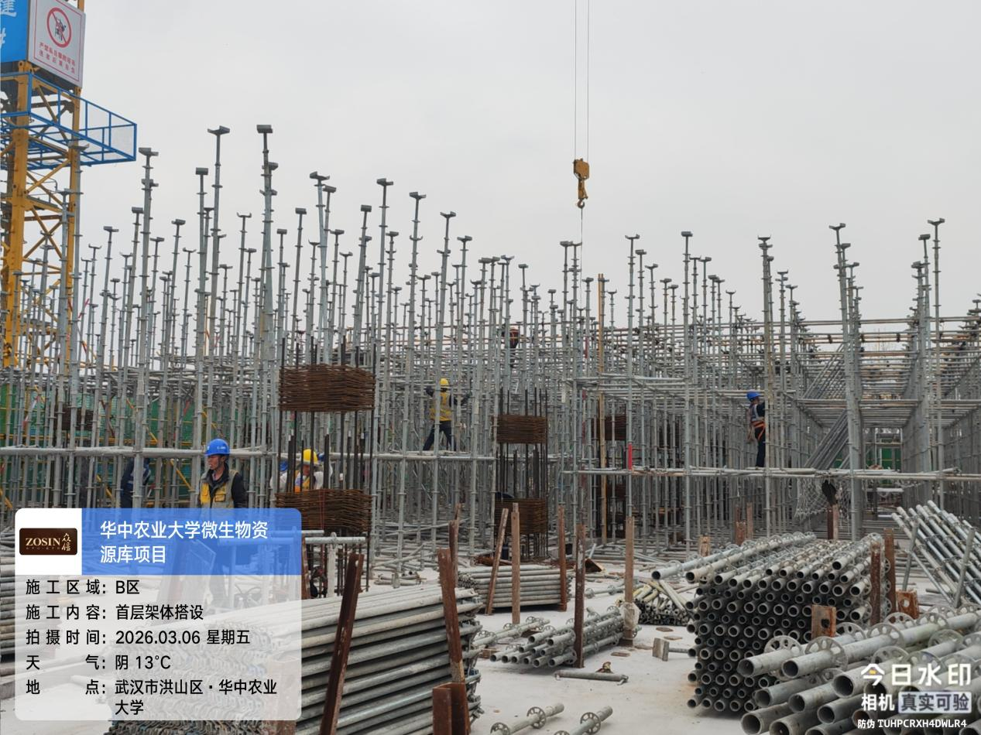

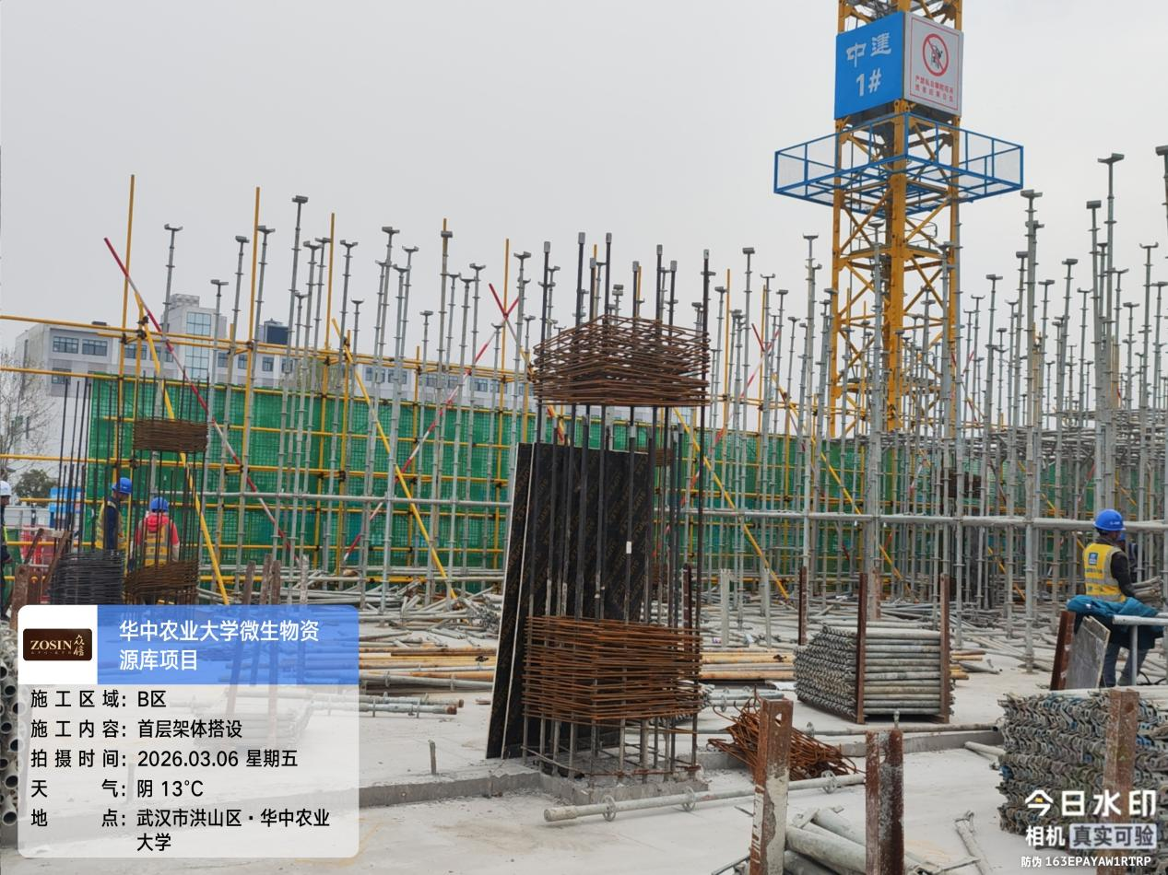

- 防水涂料、防水卷材、钢筋材料进场，防水材料品牌为科顺，钢筋品牌为宝武集团鄂城钢铁有限公司。
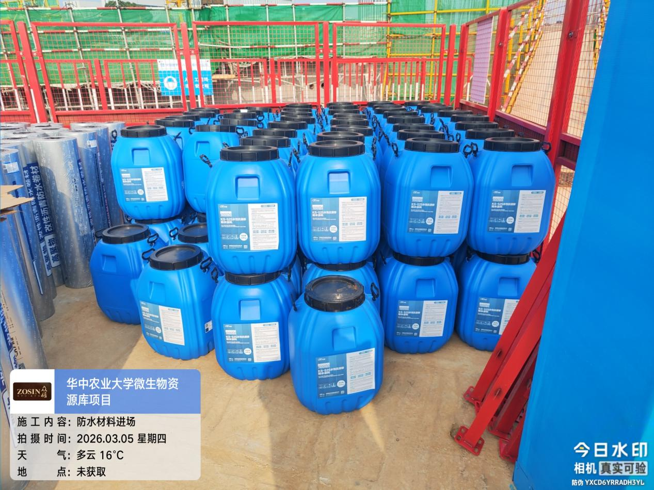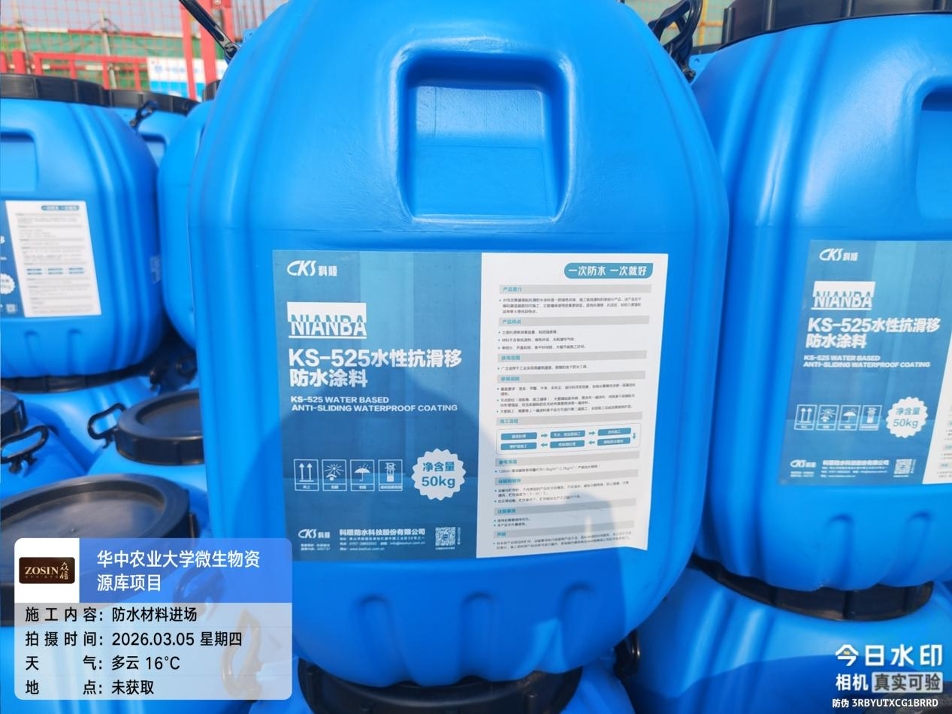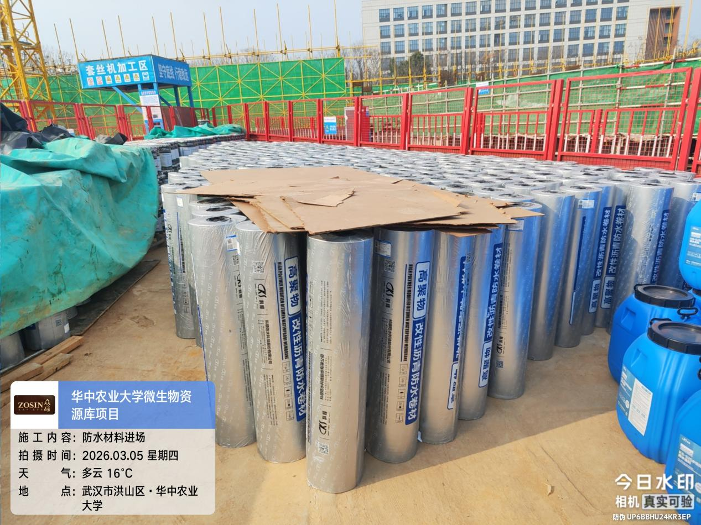

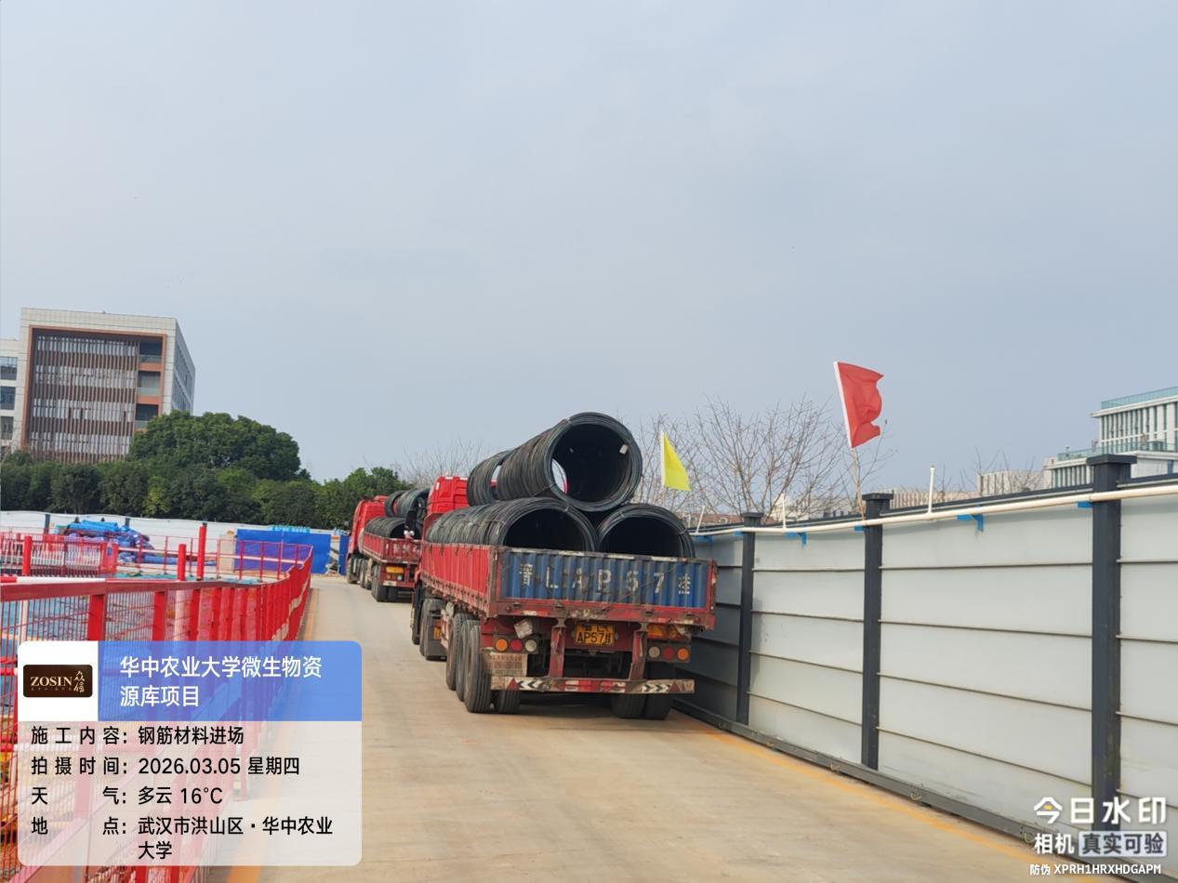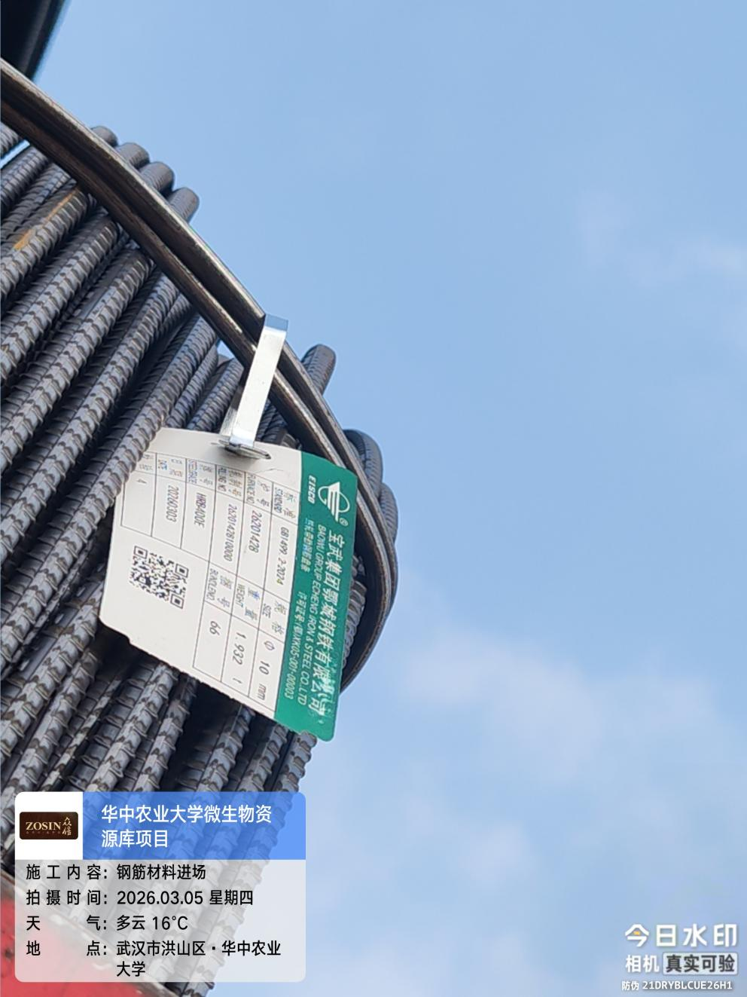
四、接收、发出资料情况
无
五、跟踪关注
1、钢筋绑扎是否满足图纸要求。
2、节点位置施工是否与图纸一致。

湖北众信工程造价咨询有限公司
2026年03月08日

